

**ΔΕΛΤΙΟ ΤΥΠΟΥ**

**ΟΙ ΓΑΛΛΙΚΕΣ ΛΕΞΕΙΣ**

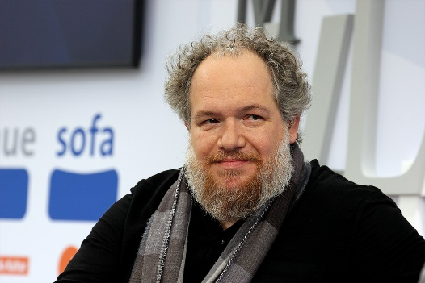

**Συνάντηση με τον συγγραφέα Mathias Enard**

**Τρίτη 19 Ιανουαρίου 2021, στις 19.30΄**

**Διαδικτυακή μετάδοση από το Auditorium Theo Angelopoulos του Γαλλικού Ινστιτούτου Ελλάδος στο** [**www.ifg.gr**](http://www.ifg.gr) **και στα** [**κοινωνικά δίκτυα**](https://www.facebook.com/institutfrancaisdegrece) **του Γαλλικού Ινστιτούτου**

**Ταυτόχρονη μετάφραση**

Σε έναν κόσμο που εξελίσσεται και αλλάζει με ταχύτατους ρυθμούς, όχι όμως πάντοτε προς το καλύτερο, σε έναν κόσμο κατακερματισμένο, ρευστό και αβέβαιο, η λογοτεχνία και ο στοχασμός μάς επαναφέρουν στις συντεταγμένες του ανθρώπινου μέτρου.

Καταξιωμένοι ή ανερχόμενοι γαλλόφωνοι συγγραφείς και στοχαστές από ποικίλα πεδία των επιστημών, προσκεκλημένοι του Γαλλικού Ινστιτούτου Ελλάδας σε τακτά διαστήματα, μας βοηθούν να συνδεθούμε με τις σύγχρονες τάσεις και τους προβληματισμούς της εποχής μας.

Πρώτος καλεσμένος της σειράς αυτών των ψηφιακών εκδηλώσεων **«Οι γαλλικές λέξεις: Συναντήσεις με συγγραφείς στο Γαλλικό Ινστιτούτο»**, ο βραβευμένος με Goncourt συγγραφέας **Mathias Enard**.

Με τον συγγραφέα θα συνομιλήσει o δημοσιογράφος **Γρηγόρης Μπέκος**.

Ο Γάλλος συγγραφέας **Mathias Énard**, βραβείο Goncourt 2015 για το μυθιστόρημα *BOUSSOLE,* γεννήθηκε στη Νιόρ το 1972. Σπούδασε αραβικά και περσικά στο Ινστιτούτο Ανατολικών Γλωσσών. Έζησε ένα μεγάλο διάστημα στη Μέση Ανατολή. Το πρώτο του μυθιστόρημα *La perfection du tir* (Actes Sud) το 2004 παίρνει το βραβείο των πέντε ηπείρων της γαλλοφωνίας, και το 2010 το *Parle-leur de batailles, de rois et d’éléphants* (Actes Sud) παίρνει το Βραβείο Goncourt des lycéens. Μέλος της συντακτικής επιτροπής του περιοδικού Inculte, συμμετέχει ενεργά σε εκδοτικά προγράμματα στη Βαρκελώνη.

Από τις εκδόσεις Στερέωμα κυκλοφορούν στα ελληνικά τα βιβλία του «*ΠYΞΙΔΑ*», βραβείο Goncourt 2015 και *«Μίλησε τους για μάχες, για ρηγάδες και για ελέφαντες».* Οι εκδόσεις Στερέωμα απέκτησαν τα δικαιώματα και για το τελευταίο του βιβλίο Le banquet annuel de la confrérie des fossoyeurs που θα κυκλοφορήσει προσεχώς στα ελληνικά.

**Ακολουθήστε το Γαλλικό Ινστιτούτο Ελλάδος:**

[Facebook](https://www.facebook.com/institutfrancaisdegrece/)| [Instagram](https://www.instagram.com/institutfrancaisgrece/)| [YouTube](https://www.youtube.com/user/GallikoInstitouto/)| [Twitter](https://twitter.com/IFAgr)| [Spotify](https://open.spotify.com/user/2n20n3nzfs7hsor7bpajrw7jc) | [Deezer](https://www.deezer.com/fr/profile/3587811504)

**__________________________________________________________________________________________**

**Γραφείο Τύπου : Σταματίνα ΣΤΡΑΤΗΓΟΥ**T (30) 210 33 98 651 / M (30) 6979726360 / e-mail sstratigou@ifg.gr

Institut français de Grèce. Sina 31 - 10680 Athènes - Grèce

tél.: +30 210 3398 600 / contact@ifg.gr / www.ifg.gr